Содержание

Введение

Понятие недвижимости и ее виды

Рынок недвижимости: понятие, субъекты и факторы формирования

Состояние рынка недвижимости Москвы в настоящее время

Рейтинг крупнейших строительных компаний Москвы

Результаты опросов Metrinfo.Ru

Результаты опросов студентов Финансовой Академии (17-19 лет)

Выводы

Приложения

Список литературы

# 

# Введение

Среди элементов рыночной экономики особое место занимает недвижимость, которая выступает в качестве средств производства (земля, административные, производственные, складские, торговые и прочие здания и помещения, а также другие сооружения) и предмета или объекта потребления (земельные участки, жилые дома, дачи, квартиры, гаражи). Недвижимость выступает основой личного существования для граждан и служит базой для хозяйственной деятельности и развития предприятий и организаций всех форм собственности. В России происходит активное формирование и развитие рынка недвижимости и все большее число граждан, предприятий и организаций участвует в операциях с недвижимостью.

Недвижимость является главным предметом обсуждения при приватизации государственной и муниципальной собственности, при аренде нежилых помещений, при покупке и продаже жилых помещений. Появился слой новых владельцев недвижимости как в сфере личного потребления, так и во многих сферах предпринимательской деятельности. Образовались коммерческие структуры, действующие на рынке недвижимости.

Разворачивается деятельность отечественных и зарубежных инвесторов, для которых большое значение имеет приобретение гарантированных прав пользования землей и правовая защита их интересов. Начало развиваться местное законодательство по регулированию сферы недвижимости.

В этой работе я также постараюсь рассмотреть различные аспекты выбора жилья и какие факторы являются приоритетными при выборе жилья, какова «справедливая цена» на жилье по мнению покупателей и некоторые другие вопросы.

# Понятие недвижимости и ее виды

Термин «недвижимость» появился в России в 17 веке, но нигде нет его точного определения. Согласно Гражданскому кодексу РФ к недвижимым вещам (недвижимое имущество, недвижимость) относятся земельные участки, участки недр, обособленные водные объекты и все, что прочно связано с землей, то есть объекты, перемещение которых без несоразмерного ущерба их назначению невозможно, в том числе леса, многолетние насаждения, здания, сооружения. К недвижимым вещам относятся также подлежащие государственной регистрации воздушные и морские суда, суда внутреннего плавания, космические объекты.

Законом к недвижимым вещам может быть отнесено и иное имущество. Так, например, предприятие в целом как имущественный комплекс также признается недвижимостью. Согласно Гражданскому кодексу РФ предприятие рассматривается не как субъект, а непосредственно как объект гражданских прав. Предприятие в целом или его часть может быть объектом купли-продажи, залога, аренды и других сделок, связанных с установлением, изменением и прекращением вещных прав. Предприятие может быть также передано по наследству.

К экономическим характеристикам недвижимости можно отнести ее редкость (нет абсолютно одинаковых объектов недвижимости); стоимость прилегающих земель, зданий (например, строительство вредного производства); территориальных особенностей (изменение территориальных предпочтений может повысить стоимость недвижимости без физических изменений), целевое назначение (как правило, без существенных затрат не может быть изменено).

Недвижимость распадается на три основных типа: земля, жилье и нежилые помещения .

В зависимости от характера использования недвижимость распределяется на используемую для жилья (дома, коттеджи, квартиры), для коммерческой деятельности (отели, офисные здания, магазины и т.п.), для производственных целей (склады, фабрики, заводы и т.п.), для сельскохозяйственных (фермы, сады) и специальных целей (школы, церкви, больницы, ясли-сады, дома престарелых и др.).

# Рынок недвижимости: понятие, субъекты и факторы формирования

Рынок - способ взаимодействия продавцов и покупателей; совокупность существующих и потенциальных покупателей товара. Недвижимость является особым товаром, так как ее характеристики не характерны для других товаров. Рынок недвижимости - это совокупность отношений вокруг операций с объектами недвижимости (продажи, покупки, аренды, залога и т.п.).

Основными особенностями рынка недвижимости являются:

· локальный характер рынка недвижимости (сокращения числа возможных сделок из-за определенного местоположения);

· уникальность всех участков земли (влечет различие в ценах);

· низкая ликвидность недвижимости по сравнению с другими товарами (вследствие необходимости привлечения правовых институтов при совершении сделок);

· несоответствие высокой цены и финансовых возможностей покупателей, что требует наличие кредита в большинстве случаев;

· разброс в ценах вследствие неполной информированности продавцов и покупателей.

По функциональному назначению объектов рынок недвижимости подразделяется на 4 основные составляющие:

· рынок земли (земельных участков),

· рынок жилья,

· рынок нежилых помещений,

· рынок промышленной недвижимости.

Можно также выделить рынок незавершенных объектов и гостиничных услуг.

Основными субъектами ранка недвижимости наряду с собственниками и пользователями недвижимого имущества (которыми могут быть физические и юридические лица) являются: банки, строительные организации (подрядчики), фирмы-риэлтеры, юридические фирмы, страховые компании, комитеты по управлению имуществом, бюро технической инвентаризации, арбитражный суд, нотариальные конторы, налоговые инспекции.

В связи с развитием рынка недвижимости возникла необходимость в оценочной деятельности. Оценочная деятельность - это подлежащая лицензированию деятельность лица (оценщика), заключающаяся в установлении им в отношении оцениваемого объекта с использованием специальных правил и методик рыночной или иной стоимости недвижимости.

Развитию рынка недвижимости способствует свободный переход прав собственности на недвижимость. Следует отметить, что согласно Гражданскому кодексу РФ требуется обязательное нотариальное удостоверение сделок с недвижимостью. Начато создание товариществ собственников жилья (объединений владельцев жилья с целью совместной эксплуатации).

В целом формирование отечественного рынка недвижимости можно охарактеризовать следующими факторами:

1. Макроэкономическая нестабильность (невозможно предвидеть нормативные акты, принятие которых обуславливается политической конъюнктурой).

2. Инфляция. С одной стороны, инвестиционная активность и развитие нормальной системы ипотечного кредитования снижаются, а с другой - из-за ограниченности более ликвидных и рентабельных направлений инвестирования вложений в недвижимость являются привлекательными.

3. Размытость законодательной базы.

4. Отсутствие специальных служб сбора и анализа информации, что делает информационное пространство непрозрачным.

5. низкий профессионализм участников рынка недвижимости (небольшой опыт работы, неопределенность законодательной базы).

6. Неравномерное развитие сегментов рынка недвижимости (наиболее массовым является рынок жилья).

С переходом России к рыночным отношениям недвижимость становится товаром, и рынок недвижимости набирает обороты. Неопределенность права собственности на землю, инфляция и другие вышеперечисленные факторы накладывают отпечаток на развитие российского рынка недвижимости.

# 

# Состояние рынка недвижимости Москвы в настоящее время

Анализируя динамику цен на новостройки Москвы за прошлый год, эксперты отмечают: в конце 2009-го стоимость квартир в новых домах значительно поднялась. В целом цены на московские новостройки за год выросли на 6,7% в долларовом эквиваленте и на 14,2% – в рублевом. К декабрю 2009-го цена предложения на многих объектах достигала 180 тысяч рублей за квадратный метр, и эта отметка стала самой высокой за последние несколько лет.

Первыми раскупались квартиры в новостройках эконом-класса; как показала практика, небольшие квартиры в современных новых домах в Москве пользуются высоким спросом, даже если речь идет не о центральных районах столицы. Квартиры в Марфино и Южном Тушино, которые предлагались к продаже по цене 75-100 тысяч рублей, находили своих владельцев еще на стадии строительства домов. Сегодня такие предложения, если и встречаются, то уже по цене выше 100 тысяч за квадрат. И именно с "вымыванием" самых ликвидных предложений по новостройкам специалисты риэлторской компании "НДВ-Недвижимость" связывают прошлогодний рост цен на жилье.

О грядущем дефиците жилья аналитики заявляли еще в конце 2008-го года. Сегодня становится понятно, что прогнозы подтвердились: в прошлом году застройщики не выходили на рынок с новыми проектами, а направляли все усилия на окончание строительства ранее начатых домов. Кроме того, около 80% новостроек Москвы было заморожено на предпроектной стадии, под влиянием сложной экономической ситуации.

2010-й: чего ждать покупателю от рынка?

Начало 2010 года ознаменовалось тем, что признаки дефицита жилья обозначились весьма четко. Объемы коммерческого и социального строительства резко снизились, и покупателям сегодня не так просто найти свободную квартиру в новостройке в Москве в подходящем районе. Кроме того, в Москве практически прекращена реконструкция кварталов старой застройки.

Экономическая ситуация внесла свои коррективы и в схему взаимодействия городской администрации и инвесторов. Если раньше строительство жилья для тех, кто стоит на очереди и для жителей сносимых домов частично финансировалось администрацией, а частично – передавалась инвесторами для реализации соцпрограмм, то теперь механизм изменился. В последние годы инвесторы предпочитают расплачиваться деньгами, и внебюджетный источник пополнения муниципального фонда, таким образом, скоро иссякнет. Финансы, которые поступают от инвесторов, не имеют целевого назначения, и уже совсем скоро городу придется взять на себя практически 100% социальных новостроек Москвы (тогда как раньше доля города составляла от 30% до 50% финансирования).

В наступившем году на капитальное строительство запланировано потратить 204 миллиарда рублей, и всего 17% этих средств будет направлено на жилищные программы. Столичные власти намерены профинансировать возведение 56 новых домов, и основную часть квартир в них предоставят льготникам и жителям "хрущевок", запланированных под снос.

# Рейтинг крупнейших строительных компаний Москвы

Журналами Forbes и Эксперт были опубликованы рейтинги крупнейших компаний России, различающиеся как по объему выборки, так и по критериям отбора компаний. Если в рейтинг журнала Эксперт вошли ВСЕ крупнейшие компании России, то в журнал Forbes были включены только те компании, чьи акции не представлены на фондовом рынке. Прежде всего - это закрытые акционерные общества, общества с ограниченной ответственностью и группы компаний, ведущие общий бизнес и подконтрольные общему владельцу. В рамках представленного рейтинга журнала Forbes компании ранжировались по выручке, полученной в 2006 году. Данные о размере выручки предоставлялись самими компаниями.

Согласно рейтингу журнала Forbes, первое место в сфере промышленно-инфраструктурного строительства заняла компания Глобалстрой-инжиниринг, один из участников проекта Сахалин-2, в сфере жилищного строительства – в тройку лидеров вошли компании Дон-строй, СУ-155 и Главстрой (занявшие 2, 3, 4 места в рейтинге журнала Эксперт соответственно).

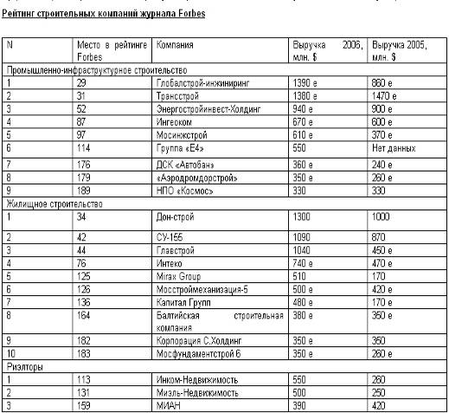

Рейтинг журнала Эксперт, также как и рейтинг журнала Forbes был составлен на основе открытых данных, предоставленных компаниями.

В рейтинг Эксперт-400 вошли 22 компании, занимающиеся строительством и одна риэлтерская компания – Миэль-Недвижимость. В рейтинг Forbes – 19 компаний и 3 риэлтерских компании - Миэль-Недвижимость, Инком и МИАН.

Согласно рейтингу журнала Эксперт ведущей компанией в сфере инфраструктурно-промышленного строительства стала компания Стройтрансгаз. Лидером на рынке жилищного строительства стала ГК ПИК.

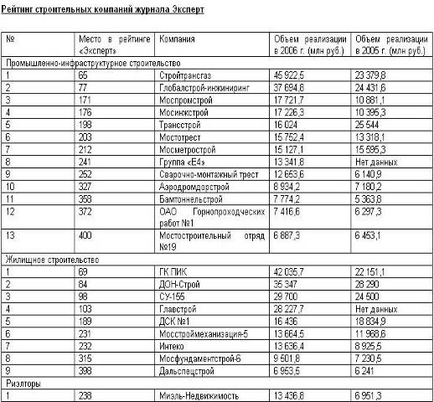

# Результаты опросов Metrinfo.Ru

Народное мнение: цена важнее чем бренд

Интернет-журнал о недвижимости Metrinfo.Ru провел социологическое исследование на тему покупки жилья на первичном рынке.

Сперва москвичей спросили: «Представьте, пожалуйста, себе ситуацию, что Вы собираетесь купить квартиру. Скажите, Вы:

- все сделали бы самостоятельно (нашли бы подходящее жилье, оформили документацию….);

- воспользовались бы помощью знакомых или друзей;

- воспользовались бы услугами частного маклера;

- обратились бы в агентство недвижимости?»

52,6% опрошенных москвичей выбрали агентство недвижимости;

33,3% купили бы новостройку самостоятельно;

10,1% воспользовались бы помощью друзей и знакомых;

1% доверился бы частному маклеру;

3% пошло бы «другим путем».

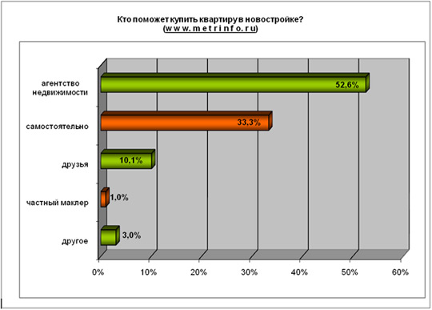

Потом был задан следующий вопрос: «Представьте, что Вам пришлось выбирать: купить жилье у крупной компании с известным именем, но немного дороже или у неизвестной, но дешевле? Какую компанию Вы выберете?» При этом было уточнено, что обе компании гарантируют покупателю юридическую чистоту сделки.

44,4% выбрали неизвестную компанию;

32,3% остановились на известной компании;

17,2% поступили бы по-другому;

6,1% затруднились ответить на этот вопрос.

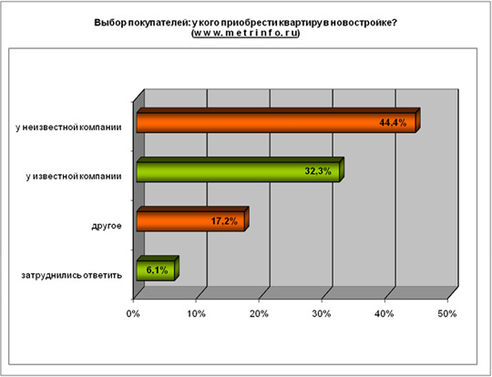

Народное мнение: 30-60 тыс.руб. - цена доступного метра

Какой должна быть цена «народного» жилья. Об этом Интернет-журнал о недвижимости Metrinfo.Ru расспрашивал непосредственно жителей Москвы. Было проведено социологическое исследование и начиналось оно с вопроса: «Какой должна быть стоимость квадратного метра в Москве, чтобы стать доступной для горожан?». Было предложено на выбор несколько вариантов этой стоимости.

Результаты опроса оказались такими:

До 30 тысяч рублей назвали 20% опрошенных;

31-60 тысяч рублей выбрали 44%;

61-80 тысяч рублей – 31%;

более 80 тысяч рублей - 5%.

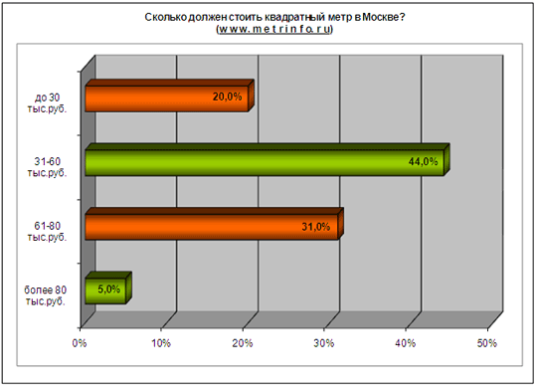

Народное мнение: как влияют скидки на решение покупателя?

«Как Вы считаете, скидки – это реальная экономия или уловки продавцов? А может быть, они не имеют реальной экономической выгоды, но стимулируют к покупке?», - вот такой витиеватый вопрос был задан людям. Ну, а что бы им не запутаться, были предложены варианты ответов:

1. Скидки – это реальная экономия;

2. Скидки – это уловки продавцов;

3. Скидки не имеют реальной экономической выгоды, но стимулируют к совершению покупки.

43% опрошенных (несколько меньше половины участников опроса) считают, что скидки – это уловки продавцов, всегда и везде извлекающих сплошную выгоду для себя;

22% полагают, что скидки не имеют реальной экономической выгоды, но, действительно, могут стать стимулом для покупателя;

15% уверены в том, что скидки – это реальная экономия;

10% имеют другое мнение;

10% затруднились ответить.

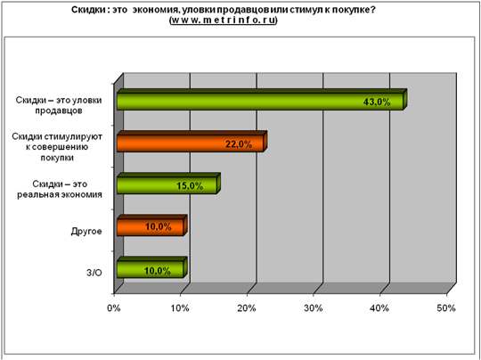

Народное мнение: 6 подмосковных соток лучше турецкого берега

Журнал Metrinfo.ru провел социологическое исследование на эту тему. Был задан вопрос: «Представьте себе, пожалуйста, ситуацию, - у Вас есть некая сумма денег и перед Вами стоит выбор – купить домик в Подмосковье или за те же деньги, но жильё за границей. Чему бы вы отдали предпочтение?».

63,2% опрошенных – купили бы домик в Подмосковье (разница с прошлогодним показателем всего 0,5%)

19,2% - купили бы домик за границей;

17,6% - затруднились с ответом.

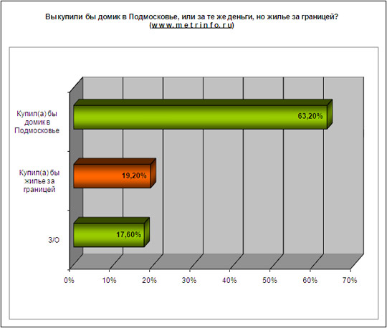

Народное мнение: кто хочет жить на высоте?

«Хотели бы лично Вы жить в высотке?» - спросили у жителей Москвы.

Нет – ответили нам 58% опрошенных;

Да – заявили 42% респондентов.

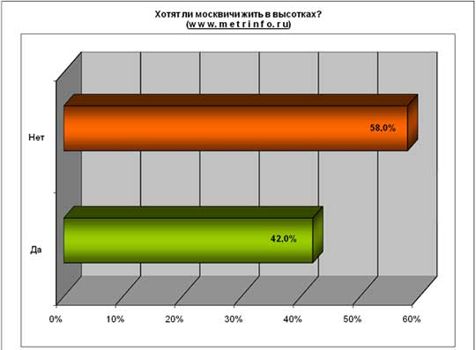

Затем уже тех, кто хотел бы жить в высотном доме, спросили, на каком этаже они желали бы поселиться. Выяснилось, что:

14,3% импонирует высота от 1 до 9 этажа;

11,9% - остановились на цифрах от 10 до 19 этажа;

11,9% - предпочли рамки от 20 до 29 этажа;

42,9% опрошенных выбрали диапазон от 30 до 40 этажа;

2,4% - согласны жить на любом этаже.

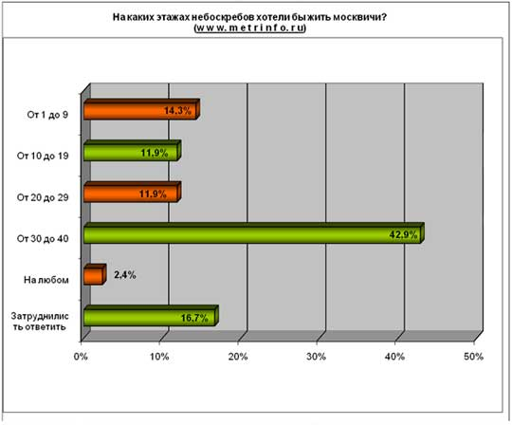

Народное мнение: москвичи не готовы менять столицу на Подмосковье

Для начала задали общий вопрос «Удовлетворены ли Вы своими жилищными условиями?».

«Нет» - ответило 37,7% опрошенных горожан;

«Да» - считают 62,3% респондентов.

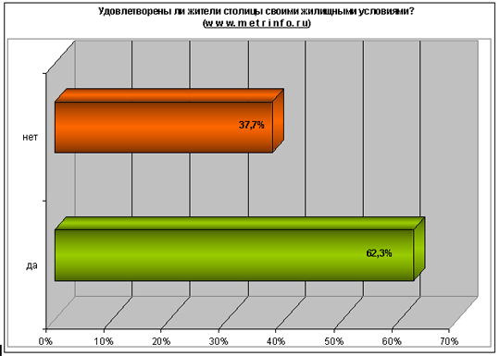

Затем следовал второй вопрос: «Согласились бы Вы обменять (без финансовых затрат) свою квартиру в Москве на квартиру площадью в два раза больше, но в Подмосковье? (от 15 до 30 км. от МКАД)». Объясним, почему выбрали именно такое расстояние от Москвы: в этой зоне цены примерно в два раза меньше московских. Ближе к Москве – стоимость возрастает, и предложенную операцию уже не проведешь.

Вот как ответили нам участники опроса на этот вопрос:

«Однозначно – да» - 1,8%;

«Скорее да, чем нет» - 5,3 %;

«Скорее нет, чем да» - 17,5%;

«Однозначно - нет» - 75,4%.

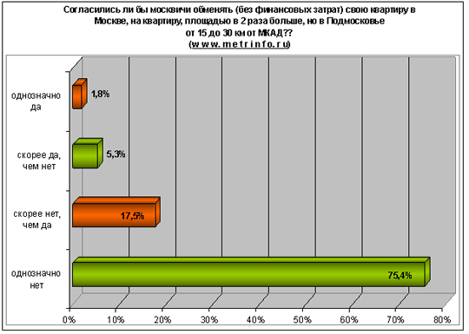

Народное мнение: недвижимость сбережет деньги

«Слышали ли вы о том, что в кризис, квартиры в Москве начали дешеветь?», - задали первый вопрос участникам опроса.

Нет, впервые об этом слышу – заявили нам 55% опрошенных.

Да, слышал(а) – подтвердили 45%.

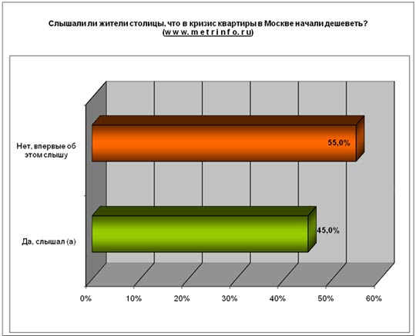

Следующий вопрос звучал так: «Раньше (до кризиса) считалось очень выгодным вкладывать деньги в недвижимость, а сейчас? Как вы считаете?».

- Да, выгодно, - так ответили 56% участников опроса;

- нет, не выгодно – заявили 14%;

- затруднились с ответом 30%.

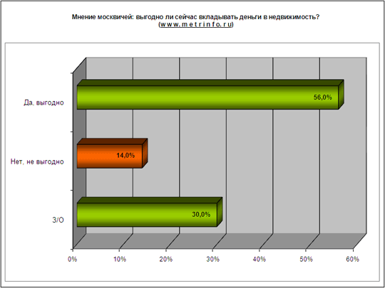

рынок недвижимость

«Помимо недвижимости люди предпочитают сохранять от инфляции сбережения на банковских счетах, хранить наличные деньги, покупать драгоценности, покупать акции предприятии. Как Вы полагаете, а какой способ наилучший?» - расспрашивали москвичей и дальше. Вот какую раскладку получили:

- на банковском счете – так сказали 27,1%;

- в недвижимости – 25,7%;

- в акциях предприятий – 14,3%

- в драгоценных металлах, камнях – 11,4%;

- у меня нет сбережений – 4,7%;

- в наличных деньгах – 2,9%;

- другое – 7,1%;

- затруднились с ответом – 7,1%.

# 

# Результаты опросов студентов Финансовой Академии (17-19 лет)

Было опрошено 50 студентов. Задано 16 вопросов. И вот результат.

1. «Представьте, пожалуйста, себе ситуацию, что Вы собираетесь купить квартиру. Скажите, Вы:

* все сделали бы самостоятельно (нашли бы подходящее жилье, оформили документацию….);
* воспользовались бы помощью знакомых или друзей;
* воспользовались бы услугами частного маклера;
* обратились бы в агентство недвижимости?»



1. Представьте, что Вам пришлось выбирать: купить жилье у крупной компании с известным именем, но немного дороже или у неизвестной, но дешевле? Какую компанию Вы выберете?» Обе компании гарантируют покупателю юридическую чистоту сделки.



1. Какой должна быть стоимость квадратного метра в Москве, чтобы стать доступной для горожан?». Было предложено на выбор несколько вариантов этой стоимости.

* До 30 тысяч рублей
* 31-60 тысяч рублей
* 61-80 тысяч рублей
* более 80 тысяч рублей



1. «Как Вы считаете, скидки – это реальная экономия или уловки продавцов? А может быть, они не имеют реальной экономической выгоды, но стимулируют к покупке?»

* Скидки – это реальная экономия;
* Скидки – это уловки продавцов;
* Скидки не имеют реальной экономической выгоды, но стимулируют к совершению покупки.



1. Представьте себе, пожалуйста, ситуацию, - у Вас есть некая сумма денег и перед Вами стоит выбор – купить домик в Подмосковье или за те же деньги, но жильё за границей. Чему бы вы отдали предпочтение?



1. «Хотели бы лично Вы жить в высотке?»



1. Если да, то на каком этаже вы желали бы поселиться(ответы на вопрос давали только те, кто ответил на предыдущий положительно).
   * высота от 1 до 9 этажа;
   * от 10 до 19 этажа;
   * от 20 до 29 этажа;
   * от 30 до 40 этажа;
   * согласны жить на любом этаже.



1. Удовлетворены ли Вы своими жилищными условиями?



1. Согласились бы Вы обменять (без финансовых затрат) свою квартиру в Москве на квартиру площадью в два раза больше, но в Подмосковье? (от 15 до 30 км. от МКАД)

* «Однозначно – да»
* «Скорее да, чем нет»
* «Скорее нет, чем да»
* «Однозначно - нет»



1. Слышали ли вы о том, что в кризис, квартиры в Москве начали дешеветь?



1. Раньше (до кризиса) считалось очень выгодным вкладывать деньги в недвижимость, а сейчас? Как вы считаете?



1. Помимо недвижимости люди предпочитают сохранять от инфляции сбережения на банковских счетах, хранить наличные деньги, покупать драгоценности, покупать акции предприятии. Как Вы полагаете, а какой способ наилучший?

* на банковском счете
* в недвижимости
* в акциях предприятий
* в драгоценных металлах, камнях
* у меня нет сбережений
* в наличных деньгах
* другое
* затруднились с ответом



1. Ваш пол

Муж Жен



1. Кол-во человек в семье



1. Что будет являться приоритетным для Вас при покупке квартиры

* Цена (насколько низкая или наоборот высокая цена оправдывает все, к примеру, низкая оправдывает возможные недостатки)
* Сама квартира (планировка, ремонт, если есть, чисто психологические ощущения)
* Вид из окон (насколько он приоритетен, к примеру, если квартира устраивает, дом неплохой, а вид не фонтан или наоборот, квартира средняя, а вид-супер)
* Дом(сам дом, соседи, подъезд)
* Микрорайон (что вокруг дома, там всякие площадки или парки или магазины доступные)
* Район (инфраструктура, насколько важна близость садов и школ для детей, если вы уже определились, к примеру с садом и школой и они устраивают, готовы ради какого-то предложения сорваться на другой конец города, где все другое и вы там не ориентируетесь+ транспортная доступность центра и выездов из города)
* Близость метро (не важно есть машина или нет, но предположим вы без нее и есть вариант пешочком до метро минут 10-15 или же ехать на транспорте)
* Ликвидность квартиры (если, к примеру, возможно будете ее продавать, сейчас она вас устраивает как вариант для вас, но насколько она будет ликвидна лет через 5)



1. Назовите известные Вам строительные компании.



# Выводы

Обобщив все вышеизложенное можно сделать несколько выводов. Недвижимость включает в себя объекты, перемещение которых без несоразмерного ущерба их назначению невозможно, в том числе леса, многолетние насаждения, здания, сооружения. Рынок недвижимости - это совокупность отношений вокруг операций с объектами недвижимости (продажи, покупки, аренды, залога и т.п.). Развитию рынка недвижимости способствует свободный переход прав собственности на недвижимость. С переходом России к рыночным отношениям недвижимое имущество становится товаром, и рынок недвижимости набирает обороты. Разумеется, и сегментация рынка, и позиционирование продукта - все это лишь инструменты, которые используются для достижения главной задачи - принятия оптимального экономического решения, приносящего максимальный доход предпринимателю. Их значение состоит прежде всего в том, чтобы физические характеристики (качество) создаваемых (продаваемых) объектов соответствовали их экономическим характеристикам (цене, доходу) и представлениям потребителей предлагаемых к реализации объектов. К 2010 году клиенты стали постепенно возвращаться на рынок: застройщики стали регулировать рынок, снижая объемы строительства.

Также мы можем сделать вывод о том, какие факторы являются решающими при покупке жилья, особенно эконом класса.

# Приложения

Анкета

Уважаемый респондент!

Наша организация проводит маркетинговое исследование с целью выявлений предпочтений покупателей в выборе и покупке сотовых недвижимости. Просим Вас принять участие в опросе и ответить на поставленные в анкете вопросы. Анкета анонимная, фамилию, имя и отчество указывать не следует.

Заранее благодарим Вас за помощь!

1. «Представьте, пожалуйста, себе ситуацию, что Вы собираетесь купить квартиру. Скажите, Вы:

* все сделали бы самостоятельно (нашли бы подходящее жилье, оформили документацию….);
* воспользовались бы помощью знакомых или друзей;
* воспользовались бы услугами частного маклера;
* обратились бы в агентство недвижимости?»

1. Представьте, что Вам пришлось выбирать: купить жилье у крупной компании с известным именем, но немного дороже или у неизвестной, но дешевле? Какую компанию Вы выберете?» Обе компании гарантируют покупателю юридическую чистоту сделки.
2. Какой должна быть стоимость квадратного метра в Москве, чтобы стать доступной для горожан?».

* До 30 тысяч рублей
* 31-60 тысяч рублей
* 61-80 тысяч рублей
* более 80 тысяч рублей

1. «Как Вы считаете, скидки – это реальная экономия или уловки продавцов? А может быть, они не имеют реальной экономической выгоды, но стимулируют к покупке?»

* Скидки – это реальная экономия;
* Скидки – это уловки продавцов;
* Скидки не имеют реальной экономической выгоды, но стимулируют к совершению покупки.

1. Представьте себе, пожалуйста, ситуацию, - у Вас есть некая сумма денег и перед Вами стоит выбор – купить домик в Подмосковье или за те же деньги, но жильё за границей. Чему бы вы отдали предпочтение?
2. «Хотели бы лично Вы жить в высотке?»
3. Если да, то на каком этаже вы желали бы поселиться.
   * высота от 1 до 9 этажа;
   * от 10 до 19 этажа;
   * от 20 до 29 этажа;
   * от 30 до 40 этажа;
   * согласны жить на любом этаже.
4. Удовлетворены ли Вы своими жилищными условиями?
5. Согласились бы Вы обменять (без финансовых затрат) свою квартиру в Москве на квартиру площадью в два раза больше, но в Подмосковье? (от 15 до 30 км. от МКАД)

* «Однозначно – да»
* «Скорее да, чем нет»
* «Скорее нет, чем да»
* «Однозначно - нет»

1. Слышали ли вы о том, что в кризис, квартиры в Москве начали дешеветь?
2. Раньше (до кризиса) считалось очень выгодным вкладывать деньги в недвижимость, а сейчас? Как вы считаете?
3. Помимо недвижимости люди предпочитают сохранять от инфляции сбережения на банковских счетах, хранить наличные деньги, покупать драгоценности, покупать акции предприятии. Как Вы полагаете, а какой способ наилучший?

* на банковском счете
* в недвижимости
* в акциях предприятий
* в драгоценных металлах, камнях
* у меня нет сбережений
* в наличных деньгах
* другое
* затруднились с ответом

1. Ваш пол

Муж Жен

1. Кол-во человек в семье
2. Что будет являться приоритетным для Вас при покупке квартиры (расставьте цифры, исходя из значений 1-наиболее значимо, 8-наименее значимое):

* Цена (насколько низкая или наоборот высокая цена оправдывает все, к примеру, низкая оправдывает возможные недостатки)
* Сама квартира (планировка, ремонт, если есть, чисто психологические ощущения)
* Вид из окон (насколько он приоритетен, к примеру, если квартира устраивает, дом неплохой, а вид не фонтан или наоборот, квартира средняя, а вид-супер)
* Дом(сам дом, соседи, подъезд)
* Микрорайон (что вокруг дома, там всякие площадки или парки или магазины доступные)
* Район (инфраструктура, насколько важна близость садов и школ для детей, если вы уже определились, к примеру с садом и школой и они устраивают, готовы ради какого-то предложения сорваться на другой конец города, где все другое и вы там не ориентируетесь+ транспортная доступность центра и выездов из города)
* Близость метро (не важно есть машина или нет, но предположим вы без нее и есть вариант пешочком до метро минут 10-15 или же ехать на транспорте)
* Ликвидность квартиры (если, к примеру, возможно будете ее продавать, сейчас она вас устраивает как вариант для вас, но насколько она будет ликвидна лет через 5)

1. Назовите известные Вам компании в строительной области.

Социально – демографический портрет респондентов

|  |  |  |
| --- | --- | --- |
| пол | | % от общего числа |
|  | муж | 66 |
|  | жен | 34 |
| кол-во человек в семье | |  |
|  | 2 | 2 |
|  | 3 | 36 |
|  | 4 | 44 |
|  | 5 | 12 |
|  | 6 | 4 |
|  | 7 | 2 |

# Список литературы

1. ГК РФ
2. http://www.novostroika.su/developers/index.php?ID=205
3. <http://www.rway.ru/txt.asp?rbr=74&txt=3412>
4. http://www.pro-n.ru/analytics/
5. <http://www.gdeetotdom.ru/analytics/list/?PAGEN_1=9>
6. http://www.metrinfo.ru/news/50454.html
7. <http://book-read.ru>